

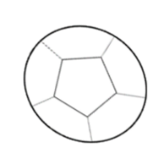
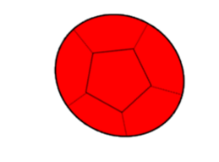
ボッチャスクール 申込書
下記内容をご確認の上お申込ください。

注意事項
★ 申込が定員を超えた場合は、市内在住の方を優先受付させていただきます。(付添いは除く)
★ 申込後、定員を達した場合等、申込受付ができない場合は別途ご連絡させていただきます。
申込にあたって
★ 配慮が必要な場合は備考欄に記載又は事前にご連絡ください。 TEL 072-464-2259
★ お申込は、下記に必要事項を記入の上、来所提出またはFAX、メールで送付してください。
ホームページでもダウンロードできます。
泉佐野市社会福祉協議会 （泉佐野市中庄1102番地）
FAX 072-462-5400 メール sanovc@izumisanoshakyo.or.jp
申込期間 7月16日(火)～7月31日(水)まで

名前 | 電話番号 | 住所 | ボッチャ経験  いずれかに〇
 |  |  | あり・なし
（付添い） |  |  | あり・なし
備考欄

